- BALETAS
CORTADOR
108 | 110 | 108 | 110 | 116 | 117
110 | 115 | 108 | 110 | 117 | 120
108 | 113 | 119 | 111 | 108 | 113
112 | 107 | 120 | 109 | 113 | 110
107 | 110 | 108 | 109 | 116 | 117

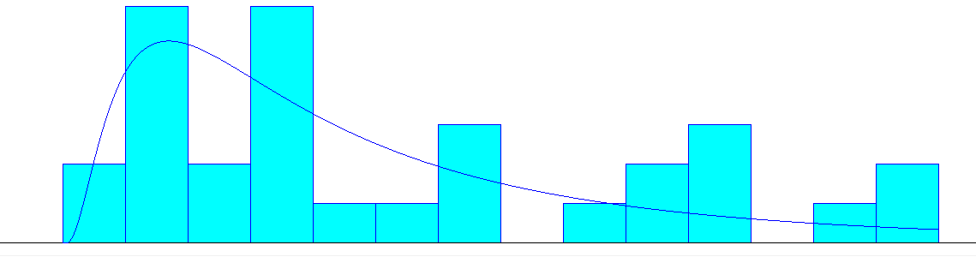
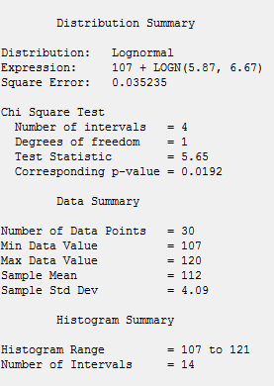

GUARNECEDOR 1
178 | 180 | 185 | 182 | 176 | 190
182 | 175 | 182 | 180 | 181 | 182
179 | 176 | 178 | 178 | 177 | 180
175 | 180 | 177 | 183 | 185 | 185
179 | 180 | 179 | 179 | 184 | 183

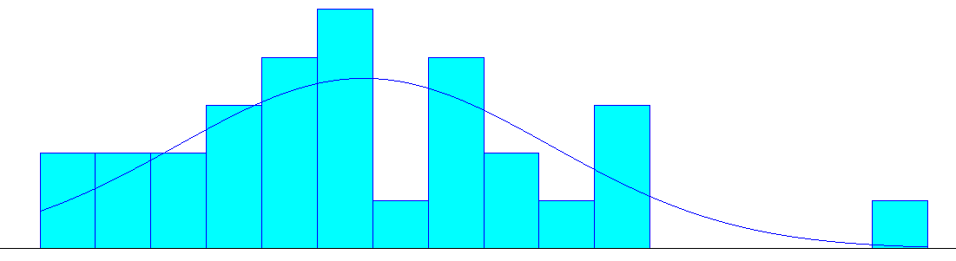
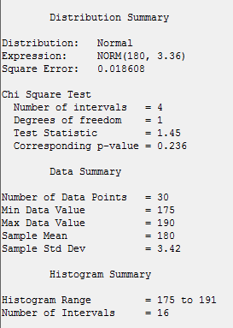

GUARNECEDOR 2
180 | 175 | 180 | 181 | 175 | 179
180 | 181 | 183 | 179 | 178 | 185
178 | 182 | 178 | 185 | 180 | 179
185 | 189 | 185 | 185 | 182 | 184
182 | 186 | 176 | 178 | 180 | 182
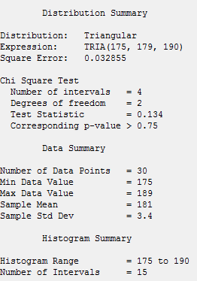

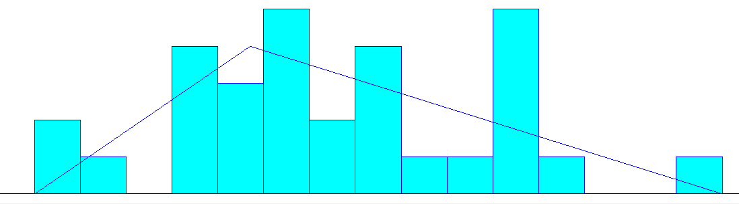

GUARNECEDOR 3
181 | 177 | 179 | 180 | 176 | 181
185 | 182 | 184 | 185 | 178 | 180
178 | 180 | 184 | 180 | 180 | 178
176 | 185 | 180 | 185 | 187 | 185
178 | 183 | 180 | 180 | 179 | 183

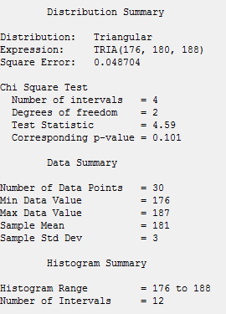
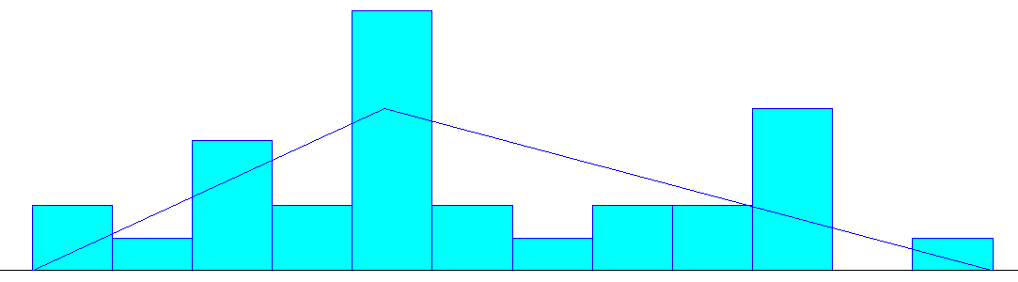

MONTADOR 1
248 | 238 | 242 | 243 | 240 | 245
248 | 235 | 245 | 245 | 238 | 237
243 | 244 | 243 | 240 | 243 | 240
245 | 244 | 245 | 239 | 241 | 244
236 | 247 | 240 | 240 | 239 | 246

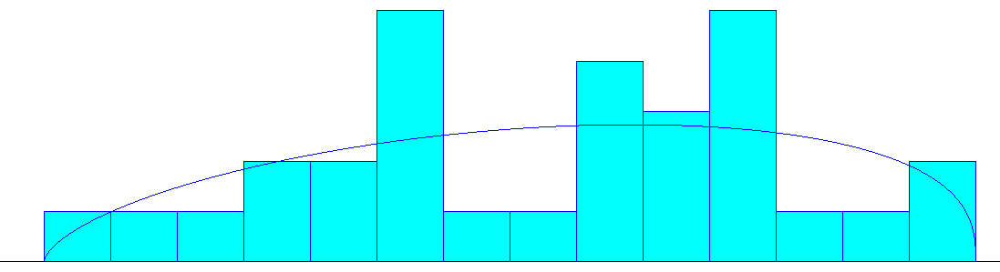
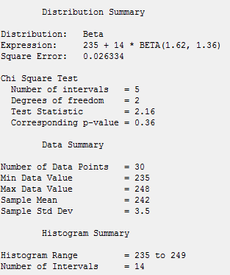
MONTADOR 2
235 | 235 | 242 | 240 | 239 | 246
235 | 239 | 236 | 238 | 243 | 245
239 | 237 | 243 | 240 | 242 | 247
238 | 236 | 236 | 241 | 240 | 244
235 | 240 | 238 | 242 | 241 | 243

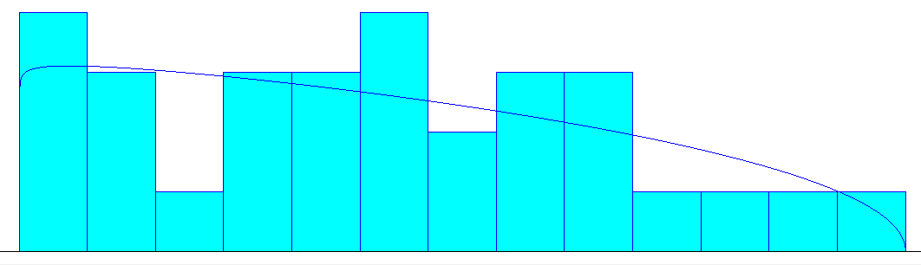
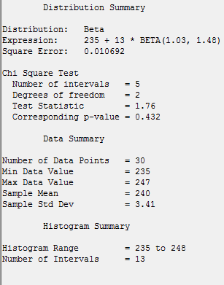

SOLETERO 1
185 | 176 | 178 | 180 | 187 | 182
188 | 177 | 180 | 175 | 185 | 180
175 | 181 | 181 | 182 | 185 | 175
185 | 187 | 183 | 183 | 178 | 184
178 | 180 | 185 | 180 | 185 | 184

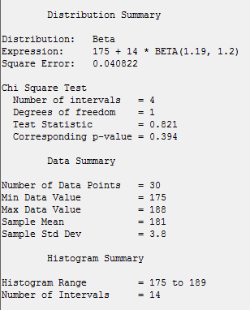
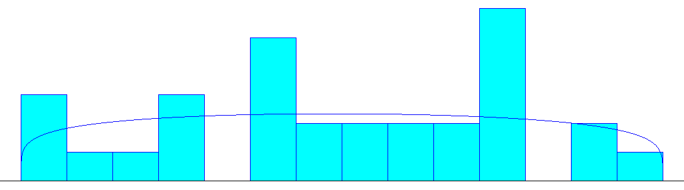

SOLETERO 2
188 | 176 | 177 | 181 | 183 | 182
188 | 185 | 183 | 176 | 186 | 180
179 | 183 | 181 | 184 | 185 | 179
180 | 187 | 183 | 183 | 179 | 184
178 | 184 | 186 | 183 | 185 | 186

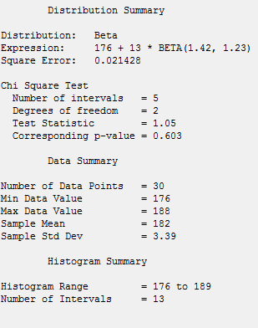
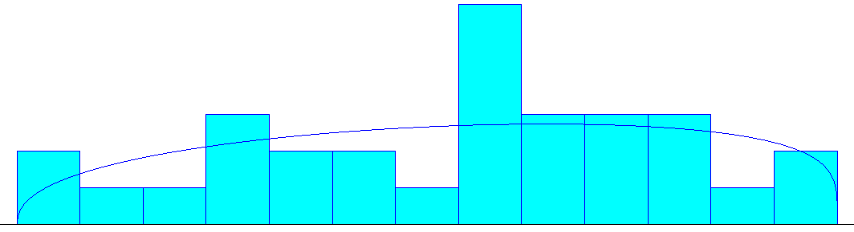

LIMPIEZA Y EMPAQUE
310 | 311 | 311 | 315 | 312 | 310
305 | 311 | 310 | 307 | 307 | 310
312 | 310 | 305 | 307 | 316 | 315
308 | 308 | 305 | 305 | 315 | 310
310 | 308 | 315 | 308 | 311 | 309
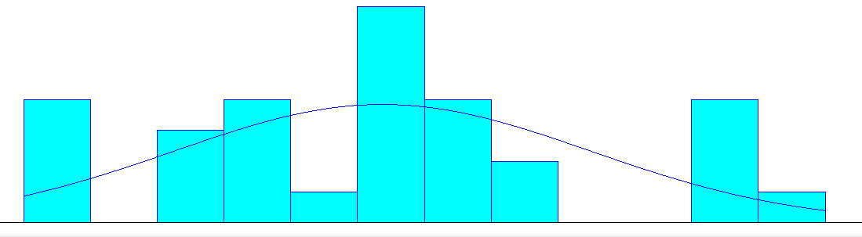
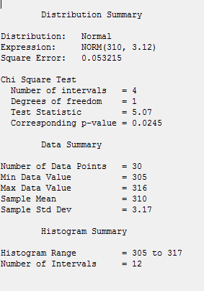

- ZAPATILLAS
CORTADOR 1
180 | 180 | 182 | 181 | 183 | 184
175 | 187 | 183 | 177 | 187 | 177
177 | 179 | 182 | 184 | 182 | 178
185 | 176 | 184 | 182 | 186 | 184
175 | 183 | 183 | 177 | 178 | 180
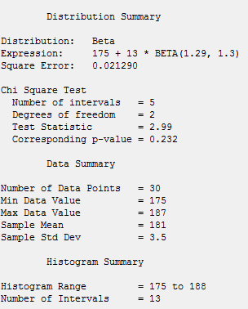
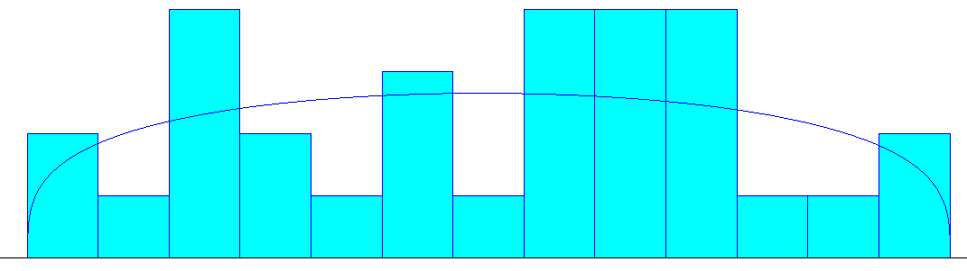

GUARNECEDOR 1
620 | 623 | 618 | 627 | 623 | 625
622 | 625 | 623 | 628 | 627 | 628
630 | 624 | 620 | 622 | 624 | 627
625 | 627 | 624 | 626 | 626 | 629
627 | 620 | 625 | 628 | 621 | 626

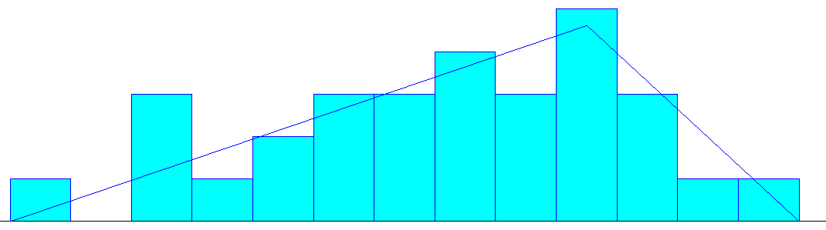

GUARNECEDOR 2
620 | 628 | 632 | 624 | 632 | 632
623 | 622 | 635 | 622 | 625 | 624
622 | 624 | 633 | 633 | 624 | 625
625 | 627 | 628 | 628 | 627 | 623
620 | 630 | 630 | 627 | 630 | 625
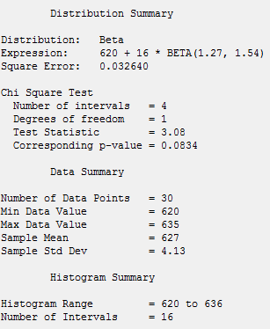
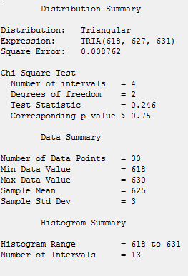

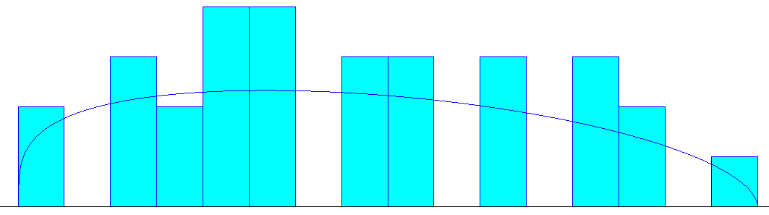

GUARNECEDOR 3
623 | 625 | 628 | 624 | 628 | 626
626 | 623 | 623 | 625 | 622 | 625
623 | 623 | 624 | 628 | 627 | 628
625 | 631 | 629 | 624 | 631 | 630
625 | 625 | 629 | 623 | 634 | 623

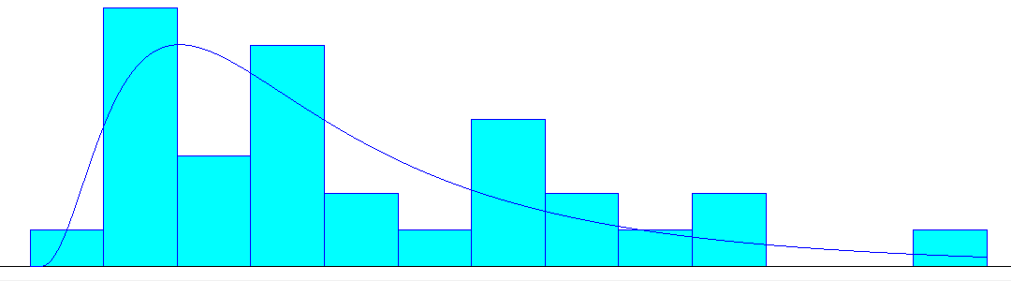
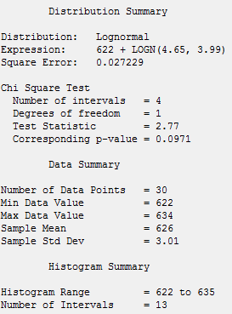

MONTADOR 1
783 | 784 | 790 | 786 | 786 | 787
786 | 790 | 785 | 786 | 788 | 788
788 | 789 | 786 | 783 | 790 | 789
785 | 785 | 784 | 785 | 789 | 790
789 | 786 | 787 | 788 | 788 | 787

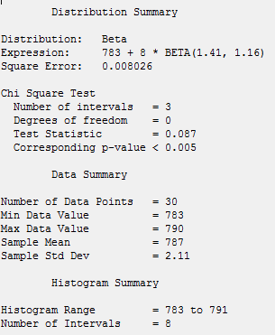

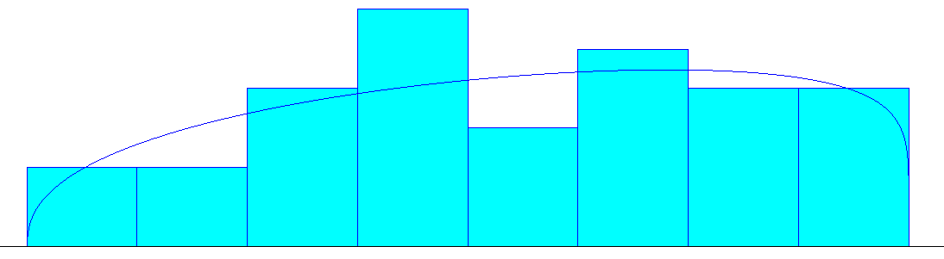

MONTADOR 2
787 | 787 | 787 | 787 | 787 | 794
788 | 790 | 795 | 790 | 787 | 789
787 | 792 | 790 | 788 | 788 | 789
792 | 789 | 793 | 794 | 789 | 792
787 | 790 | 796 | 793 | 790 | 793
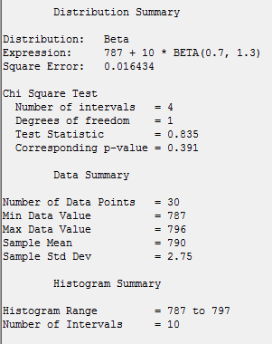

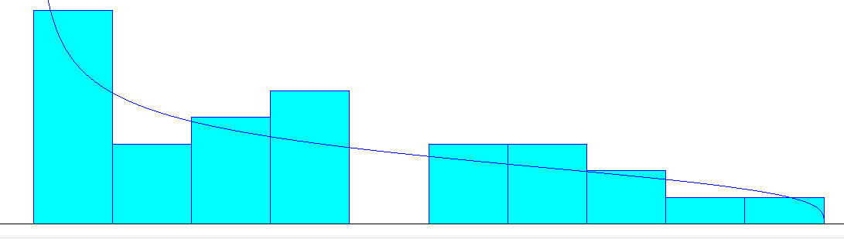

SOLETERO 1
725 | 728 | 730 | 725 | 730 | 725
722 | 723 | 732 | 724 | 729 | 727
729 | 725 | 729 | 730 | 726 | 732
724 | 727 | 723 | 730 | 725 | 730
726 | 723 | 725 | 728 | 729 | 729

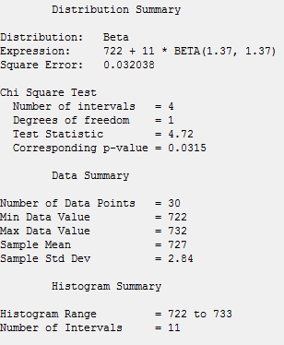

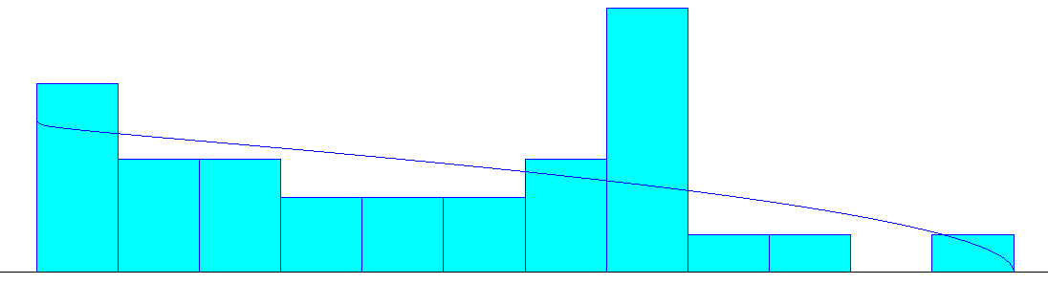

SOLETERO 2
726 | 731 | 730 | 733 | 732 | 733
731 | 729 | 733 | 726 | 734 | 730
728 | 726 | 735 | 732 | 727 | 728
733 | 733 | 733 | 728 | 729 | 726
726 | 727 | 737 | 727 | 732 | 733

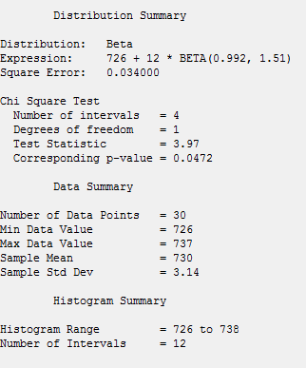
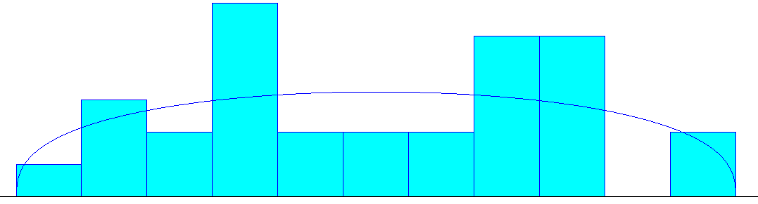

LIMPIEZA Y EMPAQUE
602 | 608 | 615 | 608 | 616 | 613
604 | 603 | 613 | 605 | 613 | 614
607 | 607 | 607 | 610 | 609 | 608
608 | 610 | 612 | 612 | 611 | 607
604 | 611 | 614 | 615 | 607 | 610

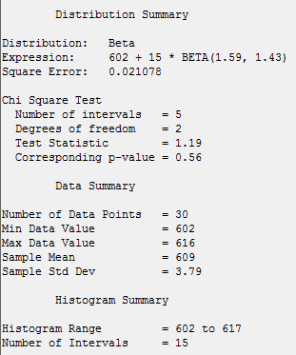
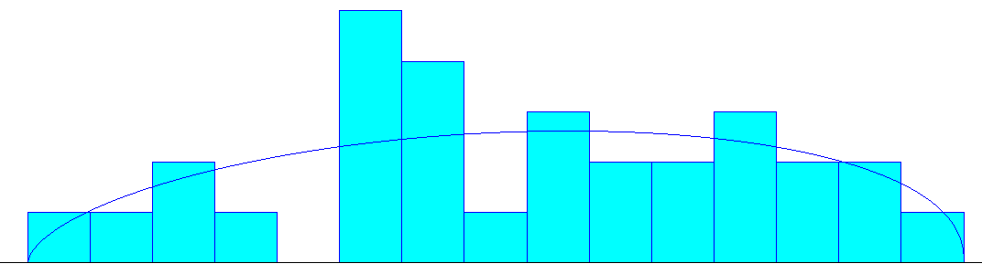

- SANDALIAS
CORATADOR 1
125 | 124 | 132 | 129 | 129 | 134
124 | 123 | 130 | 134 | 128 | 133
125 | 128 | 133 | 133 | 127 | 132
126 | 127 | 131 | 136 | 130 | 130
128 | 127 | 129 | 132 | 133 | 130
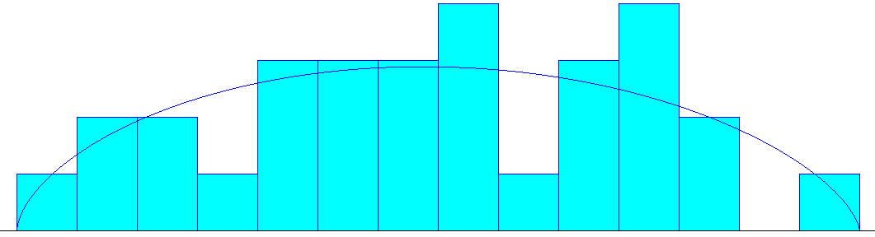
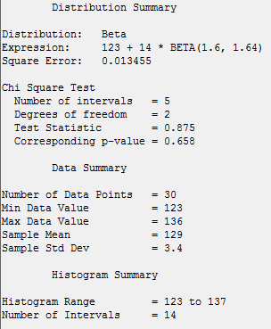

GUARNECEDOR 1
241 | 240 | 239 | 243 | 244 | 243
240 | 238 | 238 | 242 | 243 | 242
238 | 239 | 239 | 242 | 245 | 245
239 | 236 | 240 | 241 | 240 | 245
237 | 237 | 244 | 240 | 242 | 246

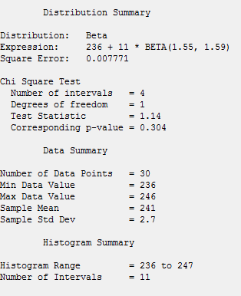

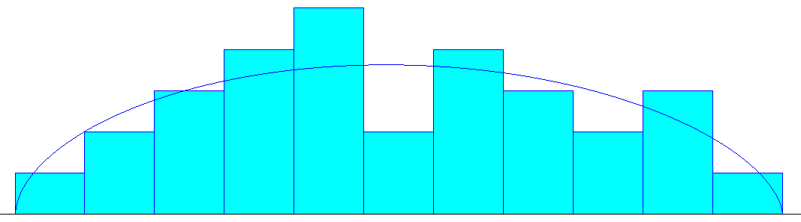

GUARENCEDOR 2
245 | 242 | 241 | 243 | 246 | 245
243 | 241 | 244 | 245 | 246 | 249
242 | 243 | 245 | 244 | 248 | 250
240 | 240 | 243 | 245 | 248 | 252
243 | 242 | 244 | 244 | 247 | 247
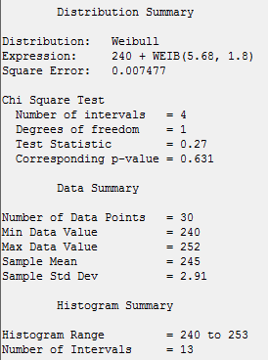

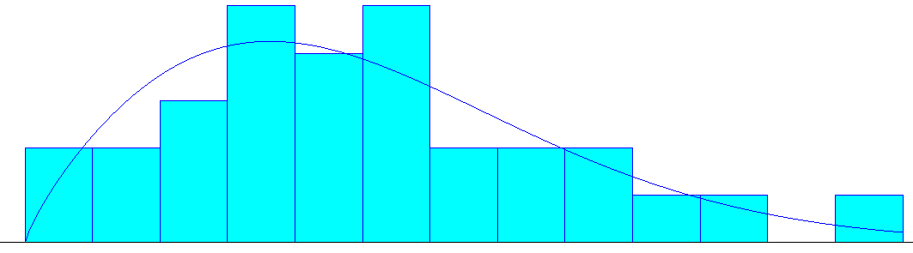

GUARNECEDOR 3
240 | 242 | 239 | 243 | 242 | 242
239 | 240 | 239 | 244 | 243 | 243
238 | 243 | 240 | 244 | 244 | 243
237 | 240 | 243 | 246 | 243 | 244
240 | 242 | 245 | 243 | 240 | 243
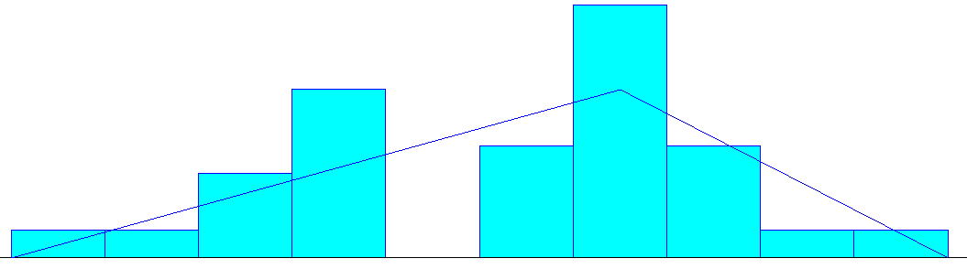
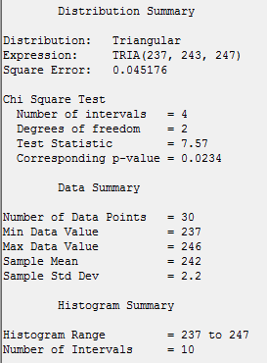

MONTADOR 1
180 | 177 | 179 | 178 | 186 | 182
178 | 178 | 182 | 184 | 183 | 183
178 | 179 | 183 | 185 | 184 | 182
179 | 181 | 179 | 183 | 183 | 185
180 | 180 | 183 | 185 | 185 | 183

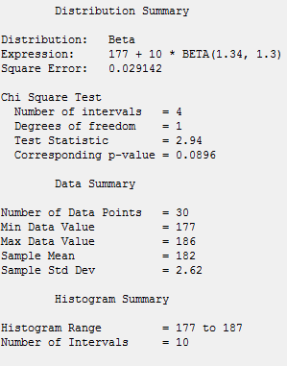
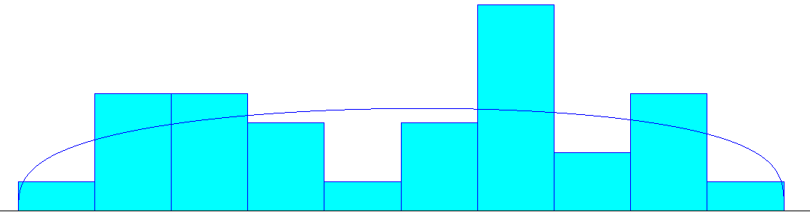

MONTADOR 3
180 | 179 | 181 | 183 | 186 | 187
182 | 180 | 182 | 185 | 184 | 188
183 | 182 | 184 | 183 | 186 | 189
181 | 181 | 185 | 184 | 185 | 184
181 | 182 | 182 | 185 | 187 | 189

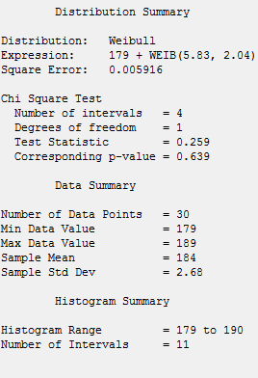

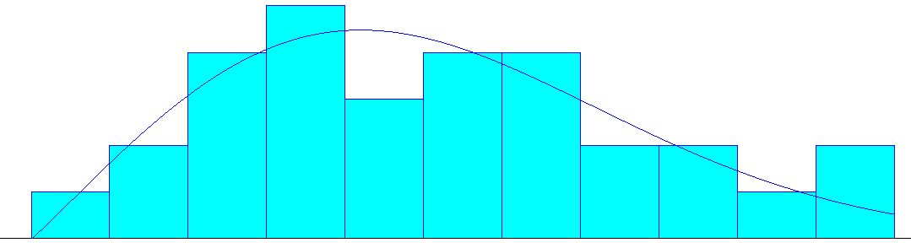

SOLETERO 1
165 | 164 | 167 | 169 | 172 | 172
167 | 165 | 168 | 170 | 173 | 171
166 | 167 | 167 | 168 | 174 | 170
168 | 168 | 170 | 169 | 172 | 169
165 | 167 | 166 | 172 | 169 | 168
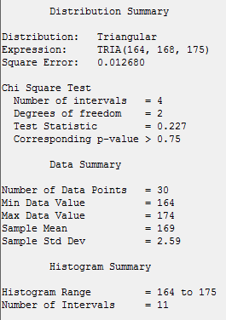

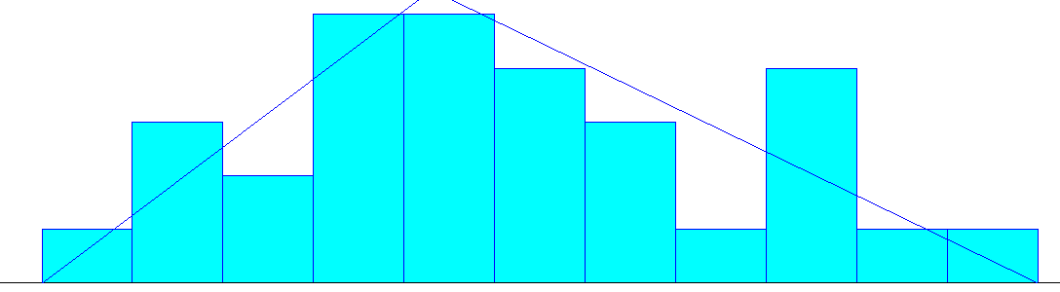

SOLETERO 2
167 | 169 | 170 | 168 | 170 | 174
166 | 167 | 172 | 167 | 169 | 172
167 | 165 | 173 | 173 | 170 | 173
166 | 166 | 169 | 172 | 169 | 170
169 | 167 | 166 | 174 | 174 | 169

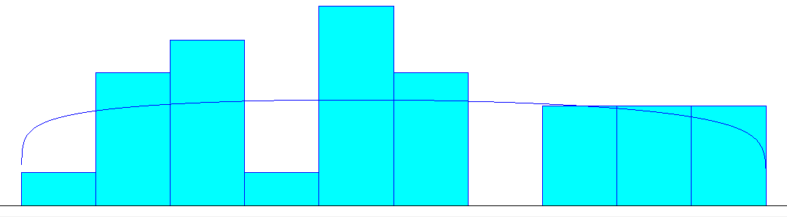
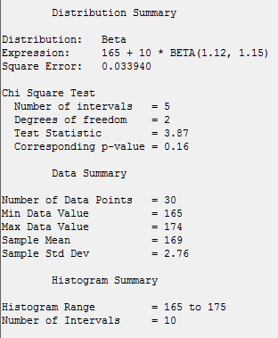

LIMPIEZA Y EMPAQUE
235 | 234 | 235 | 237 | 239 | 238
236 | 233 | 237 | 238 | 238 | 242
234 | 235 | 238 | 236 | 239 | 241
235 | 234 | 236 | 240 | 239 | 240
234 | 236 | 236 | 239 | 237 | 243

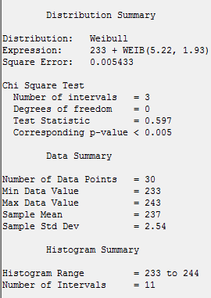

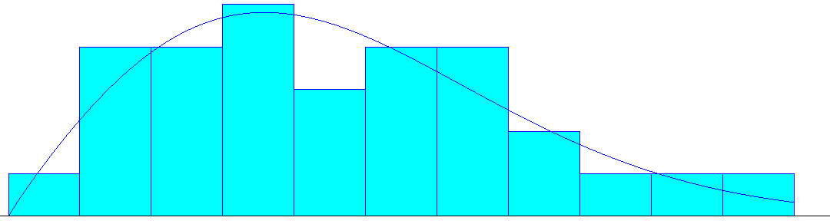

- BOTINES
CORTADOR 1
243 | 240 | 243 | 248 | 249 | 249
244 | 243 | 248 | 243 | 243 | 250
243 | 245 | 246 | 243 | 245 | 245
242 | 244 | 247 | 245 | 245 | 245
243 | 246 | 248 | 250 | 245 | 243

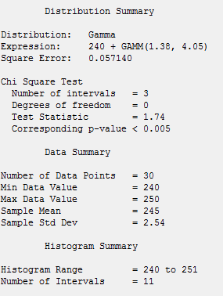
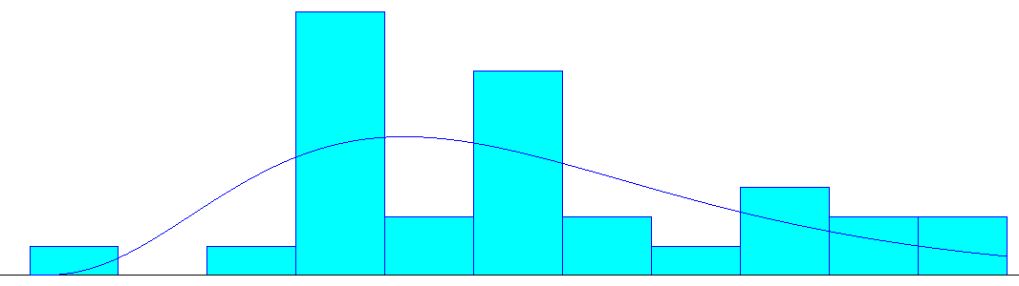

GUARNECEDOR 1
729 | 730 | 732 | 729 | 726 | 729
728 | 727 | 729 | 733 | 733 | 730
729 | 725 | 726 | 732 | 729 | 735
725 | 725 | 727 | 731 | 732 | 734
726 | 726 | 728 | 730 | 731 | 731

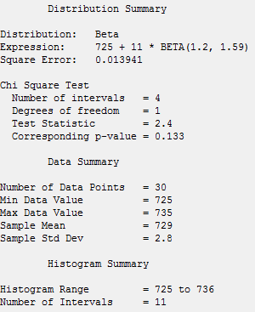
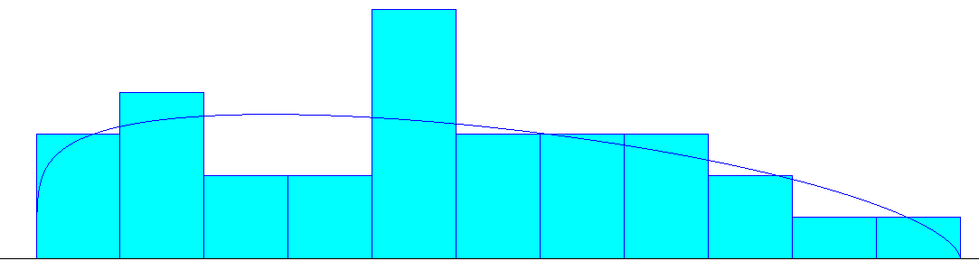

GUARNECEDOR 2
733 | 730 | 731 | 733 | 735 | 735
730 | 728 | 731 | 733 | 733 | 736
734 | 732 | 731 | 736 | 737 | 737
735 | 735 | 730 | 737 | 737 | 738
729 | 736 | 732 | 735 | 734 | 739
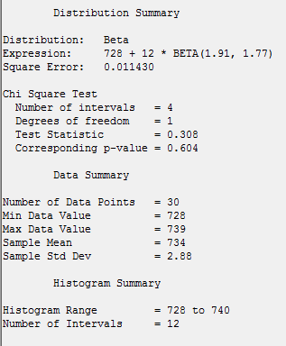

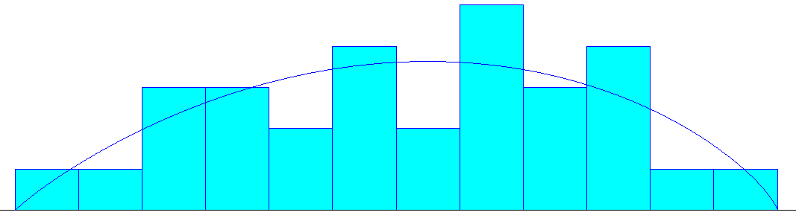

GUARNECEDOR 3
730 | 729 | 731 | 727 | 736 | 737
728 | 728 | 732 | 733 | 737 | 739
729 | 732 | 731 | 734 | 736 | 738
732 | 733 | 730 | 736 | 737 | 734
731 | 734 | 734 | 737 | 735 | 735

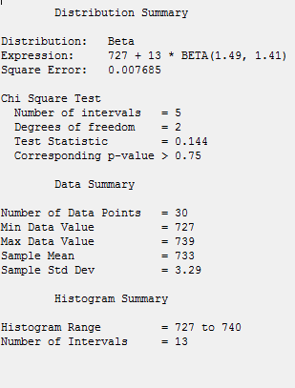
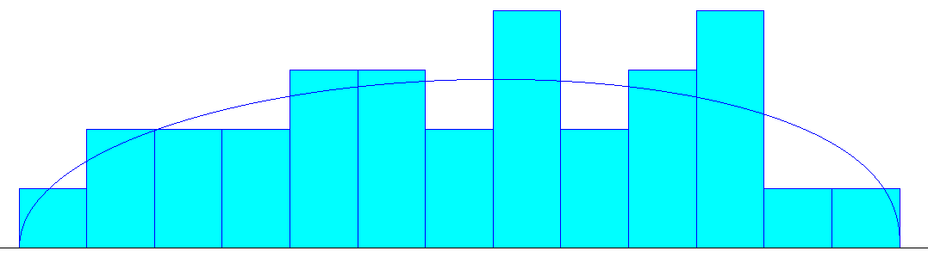

MONTADOR 1
920 | 922 | 920 | 923 | 926 | 924
916 | 920 | 921 | 924 | 923 | 925
918 | 923 | 917 | 924 | 924 | 920
919 | 921 | 918 | 926 | 923 | 924
919 | 921 | 924 | 923 | 924 | 926

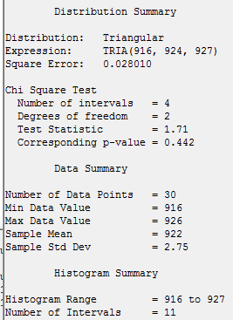
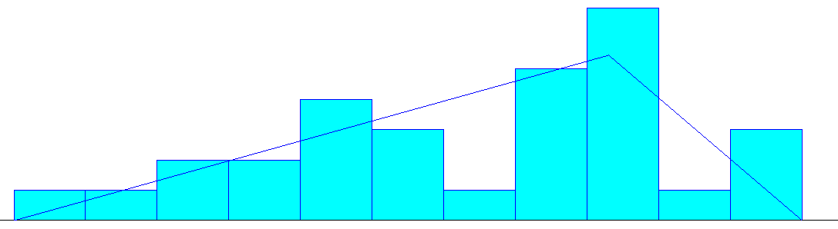

MONTADOR 2
917 | 919 | 924 | 927 | 926 | 923
918 | 920 | 923 | 926 | 924 | 924
920 | 921 | 926 | 924 | 923 | 925
923 | 925 | 926 | 925 | 928 | 924
923 | 924 | 923 | 927 | 929 | 927
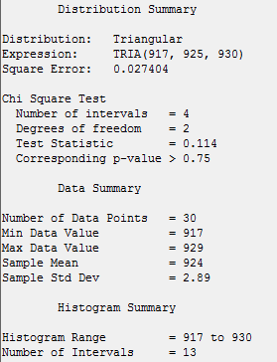

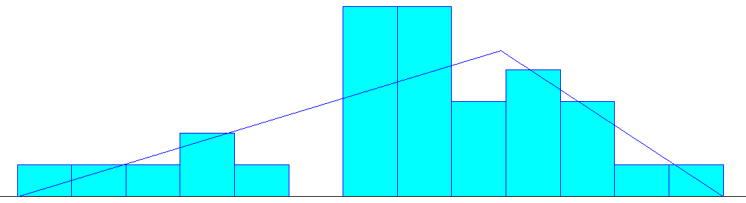

SOLETERO 1
560 | 559 | 569 | 561 | 563 | 568
559 | 562 | 565 | 562 | 564 | 562
558 | 563 | 567 | 567 | 568 | 562
561 | 564 | 568 | 570 | 563 | 562
562 | 563 | 568 | 559 | 568 | 563

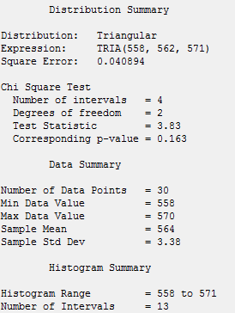

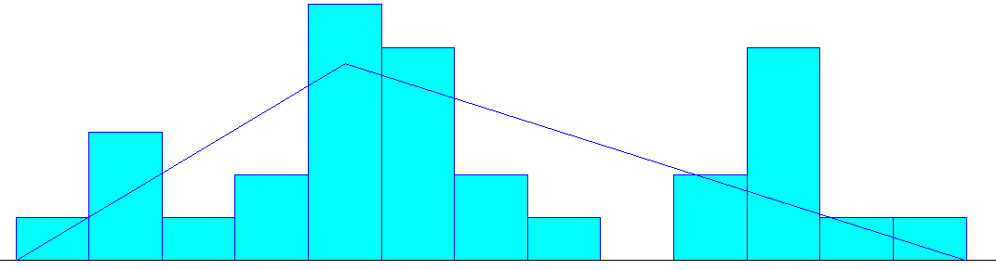

SOLETERO 2
563 | 564 | 566 | 569 | 572 | 568
564 | 562 | 568 | 566 | 569 | 571
563 | 567 | 563 | 567 | 568 | 572
560 | 562 | 567 | 570 | 567 | 569
561 | 560 | 568 | 571 | 570 | 568

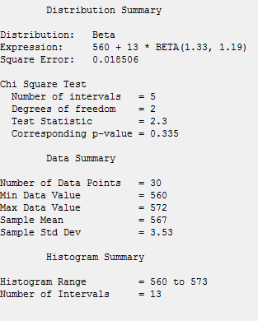

LIMPIEZA Y EMPAQUE
650 | 660 | 659 | 657 | 658 | 658
658 | 663 | 652 | 656 | 658 | 659
659 | 663 | 653 | 657 | 654 | 659
654 | 662 | 653 | 659 | 653 | 661
654 | 659 | 654 | 655 | 653 | 660
